{{qs.organization.name}} | {{qs.organization.logo.image}}

Projekt | {{qs.project.name}} | Nummer | {{qs.project.allgemein.nummer}}
Projektort | {{qs.project.allgemein.projektadresse.strasse}}, {{qs.project.allgemein.projektadresse.ort}}
Bauherr | {{qs.project.allgemein.bauherr}}

Persönliche Schutzausrüstung gegen Absturz PSAgA
Die Benutzung von PSAgA erfolgt in den Fällen, wo keine kollektiv wirkenden Absturzsicherungen realisiert werden können. Die Anwendung erfordert neben einer gewissenhaften Vorplanung auch die Planung von ggf. zu rettenden Personen. Die Auswahl ist entsprechend der geplanten Arbeiten und den zugehörigen Absturzhöhen durchzuführen, Rückhaltesystemen ist dabei generell der Vorzug gegenüber Auffangsystemen mit Falldämpfer zu geben.
Vor der Anwendung von PSAgA:
- Bei der Gefährdungsermittlung gemäß § 5, 6 Arbeitsschutzgesetz sind die Gefährdungen zu ermitteln und zu dokumentieren, die durch technische oder organisatorische Maßnahmen nicht verhindert oder gemindert werden können.
- Der Unternehmer hat die Eigenschaften festzulegen, die persönliche Schutzausrüstungen gegen Absturz aufweisen müssen, damit sie einen Schutz gegen die genannten Gefahren bieten. Dabei sind die Gefahren, die bei der Benutzung von persönlichen Schutzausrüstungen gegen Absturz entstehen oder von diesen ausgehen können, in einer gesonderten Gefährdungsbeurteilung zu berücksichtigen.
Hinweise für die Auswahl von PSAgA:
- Bei der Auswahl der Auffangsysteme ist die erforderliche lichte Höhe unterhalb des Standplatzes des Benutzers zu beachten. Die erforderliche lichte Höhe errechnet sich aus der jeweiligen Auffangstrecke und einem Sicherheitsabstand von 1m. Der Sicherheitsabstand berücksichtigt u. a. das Verschieben der Auffangöse am Gurt und die Dehnung des Gurtmaterials (siehe nachfolgende Beispiele). Genaue Angaben dazu sind in der Gebrauchsanleitung des Herstellers aufgeführt.
- Anschlagmöglichkeiten an Teilen baulicher Anlagen sind temporär benutzte Stellen zum Befestigen von persönlichen Absturzschutzsystemen. Geeignete Anschlagmöglichkeiten können zum Beispiel sein:
  - Beton-, Holzbalken,
  - Träger oder Rohre von Stahlkonstruktionen.
- Solche Anschlageinrichtungen sind z.B. dann geeignet, wenn sich das befestigte Auffangsystem nicht von der Anschlageinrichtung lösen kann und die Tragfähigkeit für eine Person nach den technischen Baubestimmungen für eine Kraft von 6 kN eingeleitet in die Konstruktion durch den Auffangvorgang, einschließlich den für die Rettung anzusetzenden Lasten (z. B. Gewicht der aufgefangenen Person), nachgewiesen ist. Für jede weitere Person ist die Kraft um 1 kN bzw. sind die Lasten entsprechend zu erhöhen.
- Die Betriebsanweisung ist auf Anforderung zur Einsicht bereitzuhalten.
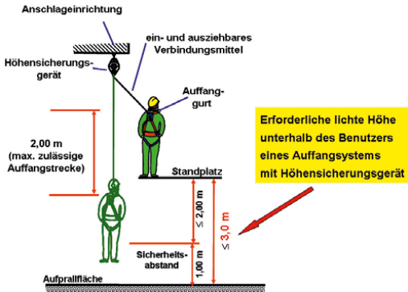
Abbildung 1 Auffangsystem mit Höhensicherungsgerät
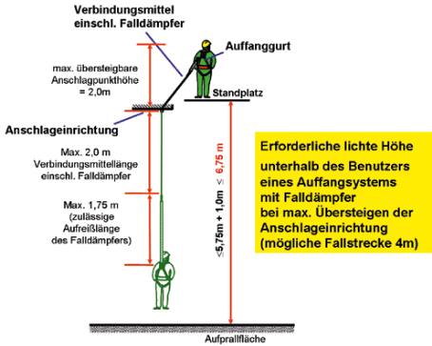
Abbildung 2 Auffangsystem mit Falldämpfer
Quelle: Regel Benutzung von persönlichen Schutzausrüstungen gegen Absturz, März 2011

